Міністерство освіти та науки України

НТУУ „КПІ”

ТЕФ

Кафедра АПЕПС

Звіт з лабораторних робіт

з дисципліни «Проектування систем з розподіленими базами даних»

на тему:

Мережа магазинів з молочної продукції та молокозаводів

Виконали:

студенти 5 курсу, ТЕФ

група ТВ-51с

Барабаш Альона

Линка Олександр

Київ – 2016

**Загальний опис розподіленого підприємства**

Мережа магазинів з молочної продукції та молокозаводів займається виробленням молочних продуктів та їх продажем в магазинах.

Мережева агенція складається з:

головного офісу, розташованого в Києві;

типових філій, розташованих в обласних центрах;

спеціалізованої філії.

Основною функцією головного офісу є контроль та організація роботи підприємства.

Типові філії займаються безпосередньо продажем молочних продуктів.

Основною функцією спеціалізованого філії є виготовлення молочних продуктів.





































|  |  |  |  |
| --- | --- | --- | --- |
| **Спец. Філія: молокозавод** | | | |
| Відділи | Посади | Вхідні док. | Вихідні док. |
| Відділ з виробництва | * Начальник з виробництва * Начальник за якістю продуктів | * Заявка на виробництво товару * Документ про стандарти за якими вигот. Продукції | * акт виготовлення товару * Заявка на закупку певної кількості товару |
| Відділ з поставки молока | * Експерт з товару | * Документ в якому зазначено яку кількість товару і за яку ціну маємо отримати | * Протокол перевірки поставленого товару |
| Бухгалтерія | * Бухгалтер * начальник | * звіт видачі заробітної плати | * документ про кількість відпрацьованих годин |
| Відділ кадрів | * менеджер по роботі з персоналом * начальник відділу кадрів | * звіт контролю кадрів * документ про кількість відпрацьованих годин |  |
| Адміністрація | * адміністрація * директор * секретар | * документ про вигідні поставки товару * звіт про виробництво товару * звіт про справність обладнання * звіт про закупку товару * звіт про закупку чи налагодження обладнання | * аналітичний звіт про дохід та витрати |
| ІТ-відділ | * начальник * системний адміністратор * програміст | * звіт багів |  |
| Відділ обслуговування обладнання | * Експерт з оцінки обладнання * Начальник | * заявка на нове обладнання чи налагодження | * звіт про амортизацію |

|  |  |  |  |
| --- | --- | --- | --- |
| **Типова філія, магазин** | | | |
| Відділи | Посади | Вхідні док. В бд | Вихідні док. Із бд |
| Відділ замовлень-закупівлі | - головний менеджер по продажам | - замовлення на товар  - акт на повернення товару  - прихідна накладна на товар | - звіти про кількість закупленого товару  - звіти про товар який зіпсувався  - звіт про наявність |
| Адміністрація | * адміністратор * секретар | * Журнал реєстрації внутрішніх документів * Журнал реєстрації вихідної коресп. | * Звіт про прибутки * Звіт про збут товару * Звіт про пропозиції |
| Відділ продаж | * Продавець * Касир * Мерчендайзер * Зав. Відділенням | * Видаткова накладна * Чек * Рахунок фактура * Заявка на склад * Пропозиції щодо продажу | * Звіт про продаж товару * Звіт про наявність |
| Склад | * Завідувач складом | * накладна про отриманий товар * накладна на видачу товару | * Звіт про пошкоджений товар * Звіт по заявкам |
| Господарське обслуговування | * Завгосп |  | * Звіт про наявний інвентар |
| Бухгалтерія | * Головний бухгалтер * Бухгалтер | * звіт видачі заробітної плати | * документ про кількість відпрацьованих годин |
| Відділ кадрів | * менеджер по роботі з персоналом * начальник відділу кадрів | * звіт контролю кадрів * документ про кількість відпрацьованих годин |  |
| ІТ-відділ | * начальник * системний адміністратор * програміст | * звіт багів |  |

|  |  |  |  |
| --- | --- | --- | --- |
| **Центральний офіс** | | | |
| Відділи | Посада | Вхідні док. В бд | Вихідні док. Із бд |
| Адміністрація | * Генеральний директор * секретар | * реєстрація вхідних документів | * звіт про загальний прибуток * звіт з пропозицій про продаж * аналітичний звіт з продаж |
| Юридичний відділ | * начальник * юрист | * довідка про результати судових засідань | * звіт з результатів судових засідань |
| Бухгалтерія | * начальник * головний бухгалтер * бухгалтер | * табель | * звіт видачі заробітної плати * аналітичний звіт фінансів |
| Прийомна | * адміністратор офісу * секретар | * журнал реєстрації зустрічей | * звіт про заплановані зустрічі |
| Відділ кадрів | * начальник * менеджер по персоналу | * звіт контролю кадрів | * звіт успішності персоналу |
| Відділ маркетингу | * начальник * маркетолог | * довідка про маркетингові дослідження * пропозиції | * звіт про збут товару * звіт про марк. Досл. |
| ІТ-відділ | * начальник * системний адміністратор * архітектор інформаційної системи * програміст * інженер з ремнту техніки | * журнал реєстрації обслуговування звернень | * звіт з супроводу програмного забезпечення |
| Відділ аналізу та контролю основних напрямів діяльності:  Продаж товарів | * начальник * головний спеціаліст з продажу * ведучий спеціаліст * спеціаліст | * пропозиції щодо покращення | * узагальнений звіт з продаж |

Бд спеціалізованої філії: молокозавод

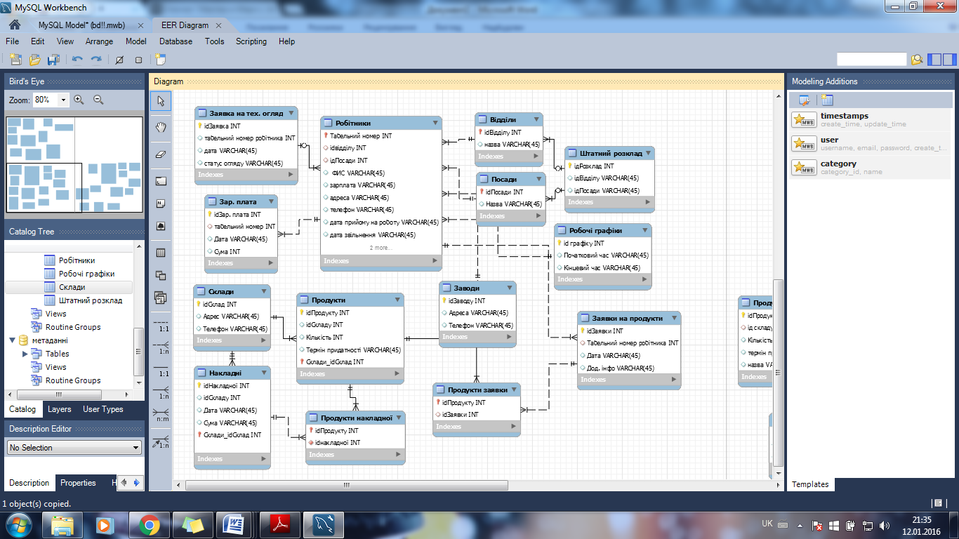

Бд типової філії: магазин

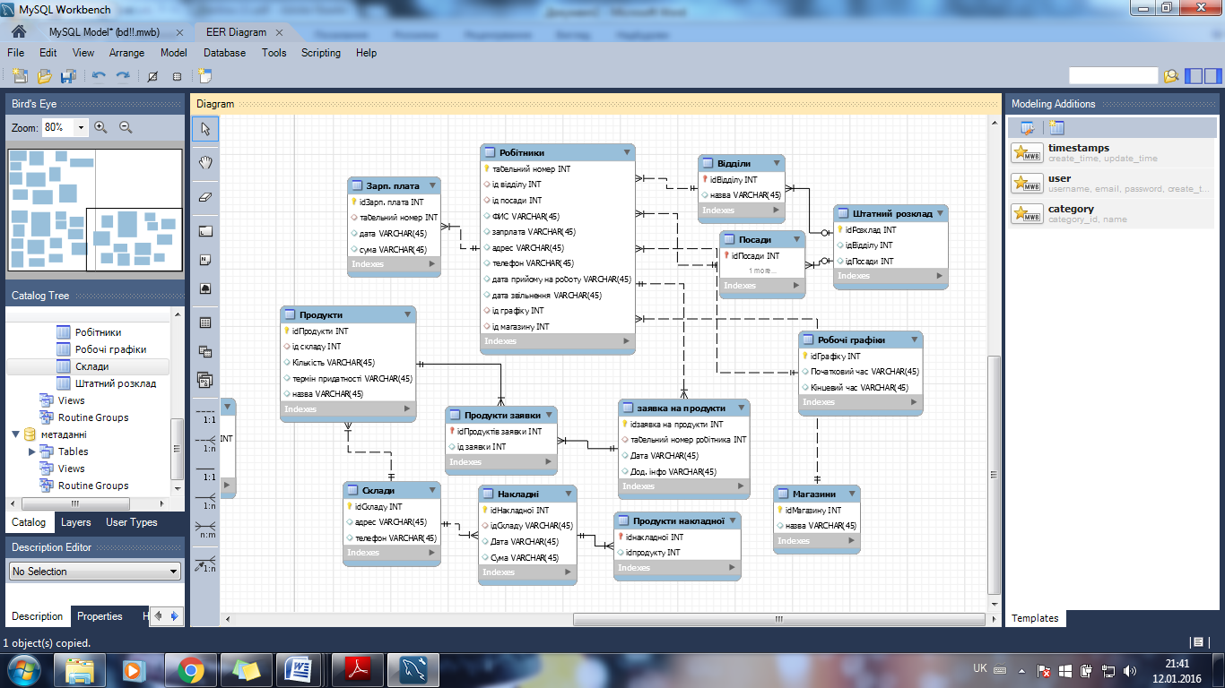

Бд метаданних

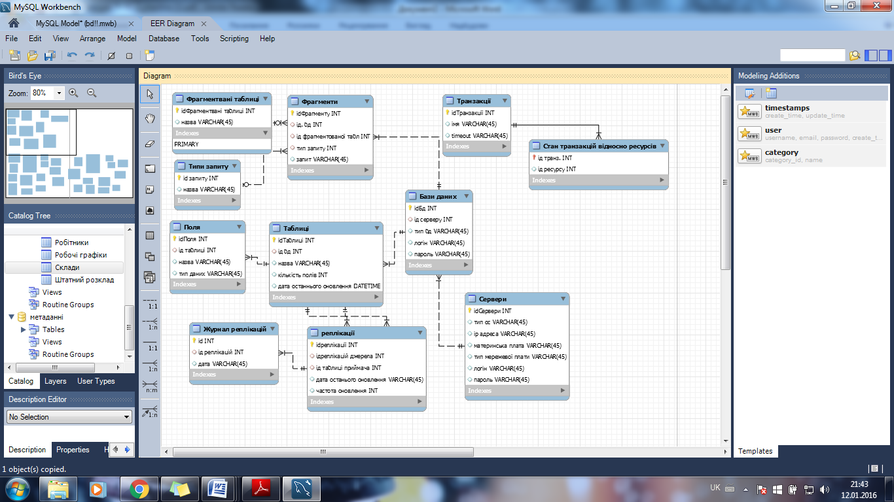

Бд центрального офісу

